



RENOVATIE EN ONDERHOUD

BLOEMENBUURT FASE 3

Juli 2022 (#5)
Inhoud nieuwsbrief
- Stand van zaken
- Warme opnames
- Planning
- Zonnepanelen

Contact
VIOS BOUW
Joyce van Elden (Bewonersbegeleider)
Tel: 06 – 15 37 27 95
Mail:
bloemenbuurt
@vios-bouw.nl

PORTAAL
Yvonne van der Linde (Bewonersbegeleider)
Tel: 088 – 76 78 225
Mail:
Yvonne.v.d.linde
@portaal.nl
Jilko

Beste bewoner,
Met deze nieuwsbrief houden wij u op de hoogte van de renovatie en het onderhoud van de woningen in de Bloembuurt.

Stand van zaken

De voorbereidingen voor fase 3 zijn in volle gang. Inmiddels is VIOS BOUW begonnen met de zogeheten ‘warme opnames’. U krijgt een aantal weken voor de start van de binnenwerkzaamheden in uw woning, bericht voor het maken van een afspraak hiervoor.
Dit laat nog even op zich wachten, want VIOS BOUW gaat eerst met vakantie. De bouwvakantie is van 25 juli tot en met 19 augustus. Vanaf maandag 22 augustus starten de werkzaamheden op en is VIOS BOUW weer bereikbaar.

Warme opnames

Tijdens de warme opname gaat VIOS BOUW met u in gesprek over de werkzaamheden in uw woning. Tijdens deze opname bekijken zij de huidige situatie en communiceren definitief wat er uitgevoerd wordt in uw woning.
Voor u is dit het moment om belangrijke zaken aan te geven waar we rekening mee kunnen houden. Heeft u bijvoorbeeld gezondheidsproblemen waardoor u niet in uw woning kunt blijven gedurende de binnenwerkzaamheden? Dan worden de mogelijkheden met u besproken.
Heeft u een zelf aangebrachte voorziening (ZAV), zoals bijvoorbeeld een overkapping in de tuin? Dan wordt er tijdens de warme opname gekeken of er voldoende werkruimte is voor de werkzaamheden die wij uitvoeren.
Als u huisdieren heeft waarvan u verwacht dat ze overlast van de werkzaamheden zullen ervaren, verwachten we dat u zelf voor een logeeradres zorgt.

Planning binnenwerkzaamheden

Vanaf 10 oktober start VIOS BOUW met de binnenwerkzaamheden. Er starten 3 woningen per week op en de binnenwerkzaamheden duren 4 werkweken. Dit is de verwachte planning voor de eerste woningen.
Blok 1, Hyacintstraat 55 t/m 49: Oktober en november 2022
Blok 2, Hyacintstraat 47 t/m 37: Oktober, november en december 2022
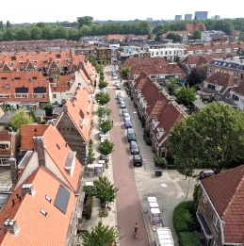
Blok 3, Hyacintstraat 35 t/m 25: November en december 2022

Zonnepanelen

Bij een aantal woningen is het mogelijk om te kiezen voor zonnepanelen.
Al eerder is er gecommuniceerd op welke adressen het wel en niet kan.
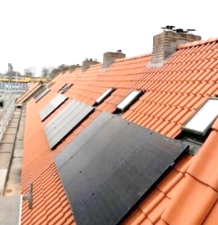
Is het mogelijk en kiest u voor zonnepanelen? Dan krijgt u tijdens
de warme opname het keuzeformulier die u kunt
ondertekenen.


Portaal en VIOS BOUW wensen iedereen een fijne vakantieperiode toe.

